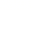
2018---2019学年第一学期期末考试试卷
高二数学
（考试时间：120分钟 满分：150分）

一、选择题（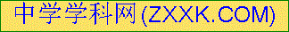本大题共12小题，每小题5分，共60分.在每小题给出的四个选项中，只有一项是符合题目要求的.）
1、将一个球的半径扩大到原来的2倍，则它的体积扩大到原来的( )
A.2倍 B.4倍 C.8倍 D.9倍
2、已知直线3x+4y+3=0与直线6x+my-14=0平行,则它们之间的距离是（ ）
A.2 B.8 C.4 D.6
3、若O、E、F是不共线的任意三点,则以下各式中成立的是（ ）
A.$\vec{\text{EF}}$=$\vec{\text{OF}}$+$\vec{\text{OE}}$ B.$\vec{\text{EF}}$=$\vec{\text{OF}}$-$\vec{\text{OE}}$
C.$\vec{\text{EF}}$=$\vec{\text{OE}}$-$\vec{\text{OF}}$ D.$\vec{\text{EF}}$=-$\vec{\text{OF}}$-$\vec{\text{OE}}$
4、“若x²=1,则x=1或x=-1”的否命题是( )
A.若x²≠1,则x=1或x=-1 B.若x²=1,则x≠1且x≠-1
C.若x²≠1,则x≠1或x≠-1 D.若x²≠1,则x≠1且x≠-1
5、抛物线y=4x²的焦点到准线的距离是( )
A. B. C. D.2
6、“0<a<3”是“双曲线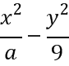=1(a>0)的离心率大于2”的( )
A.充分不必要条件 B.必要不充分条件
C.充要条件 D.既不充分也不必要条件
7、若直线L:3x-y-6=0被圆C:x²+y²-2x-4y=0截得的弦AB的长为（ ）
A.$\sqrt{5}$ B.$\sqrt{\text{10}}$ C.$\sqrt{3}$ D.2
8、已知双曲线的一个焦点是，其渐近线方程为 y  2x ，则该曲线的标准方程为（ ）
A. B.
C. D.
9、已知a=(2,-1,3),b=(-4,2,x),c=(1,-x,2),若(a+b)⊥c,则x等于( )[来源:学科网]
A.4 B.-4 C. D. -6
10、如图,直三棱柱中，棱平面,若,则异面直线与所成的角为( )
A. B. C. D.
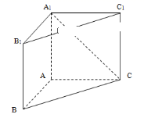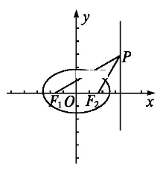
第10题图 第11题图
11、设F₁,F₂是椭圆E: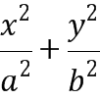=1(a>b>0)的左、右焦点,P为直线x=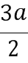上一点,△F₂PF₁是底角为30°的等腰三角形,则E的离心率为 ( )
A. B. C. D.
12、给出下列四个说法:
①垂直于同一平面的两条直线相互平行;
②垂直于同一平面的两个平面相互平行;
③若一个平面内有无数条直线与另一个平面都平行,那么这两个平面相互平行;
④若一条直线垂直于一个平面内的任一直线,那么这条直线垂直于这个平面.
其中正确的个数是( )
A.1 B.2 C.3 D.4
二、填空题(本大题共4个小题，每小题5分，共20分，把正确答案填在题中横线上)
13、圆心为(1,0),且与直线y=x+1相切的圆的方程是 .
14、已知向量$\vec{a}$,$\vec{b}$为单位向量,且它们的夹角为60°,则|$\vec{a}$-3$\vec{b}$|=
15、已知动点P(x,y)在椭圆C: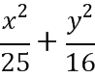=1上,F为椭圆C的右焦点,若点M满足∣MF∣=1,且MP⊥MF,则线段∣PM∣的最小值为 .
16、已知点A(0,1),抛物线C:y²=ax(a>0)的焦点为F,射线FA与抛物线相交于M,与其准线相交于点N,若∣FM∣：∣MN∣=2∶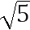,则a=
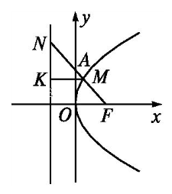
[来源:Zxxk.Com]
三、解答题(本大题共6小题，共70分．解答应写出必要的文字说明、证明过程或演算步骤)
17、(本小题满分10分) 已知直线经过点A(-1,0)和点B(3,-2)
(1)求直线的方程；
(2)求圆C：（x-2）²+（y-1）²=25被直线所截得的弦长。

[来源:Zxxk.Com]

18、(本小题满分12分) 已知p:x²-6x+5≤0,q:x²-2x+1-m²≤0(m>0).
(1)若m=2,且p∧q为真,求实数x的取值范围；
(2)若p是q的充分不必要条件,求实数m的取值范围。
[来源:学科网]

19、(本小题满分12分) 已知双曲线$C$：$\frac{x^{2}}{a^{2}}—\frac{y^{2}}{5}=1$$\left(a>0\right)$与椭圆$\frac{x^{2}}{\text{25}}+\frac{y^{2}}{\text{16}}=1$共焦点。
（1）求$a$的值；
（2）求双曲线$C$顶点坐标，实轴长，渐近线方程。

20、(本小题满分12分) 已知斜率为$\frac{4}{3}$的直线$l$经过抛物线$y^{2}=2\text{px}$的焦点$F\left(1,0\right)$，且与抛物线交于$A,B$两点，以抛物线的焦点为一个焦点的椭圆，且离心率$e=\frac{\sqrt{3}}{2}$。
（1）求该抛物线的标准方程和准线方程；
（2）求椭圆的标准方程和准线方程。

21、(本小题满分12分) 如图,在长方体ABCD-A₁B₁C₁D₁中,设AD=AA₁=1,AB=2,P是C₁D₁的中点,（1）求 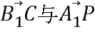所成角的大小；
（2）求 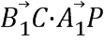的数量积。
．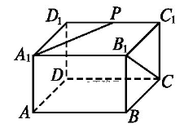

22、(本小题满分12分) 如图，四棱锥中，，，，底面为矩形，平面，为的中点．
（1）证明：平面；
（2）求二面角的余弦值。[来源:学科网ZXXK]
